云南城市建设职业学院
2024年单独招生文化素质线上考试
操作流程（手机APP版）
手机APP下载
手机下载安装APP  用微信或者QQ扫描右方的二维码后用浏览器打开进行app下载后安装。
   |  | 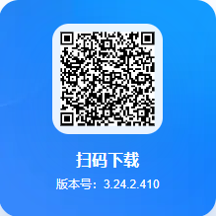
  雨课堂APP（安卓/苹果系统） | 腾讯会议（安卓系统） | 腾讯会议（苹果系统）
雨课堂操作流程（安装雨课堂APP的手机必须用本人微信进行身份验证）
一、身份绑定  - 微信搜索并关注“长江雨课堂”微信公众号；  - 点击公众号底部【更多】-【身份绑定】，选择“云南城市建设职业学院”进入绑定页面；  - 登录账户和密码进行身份绑定；  4.身份绑定操作只需进行一次。 | 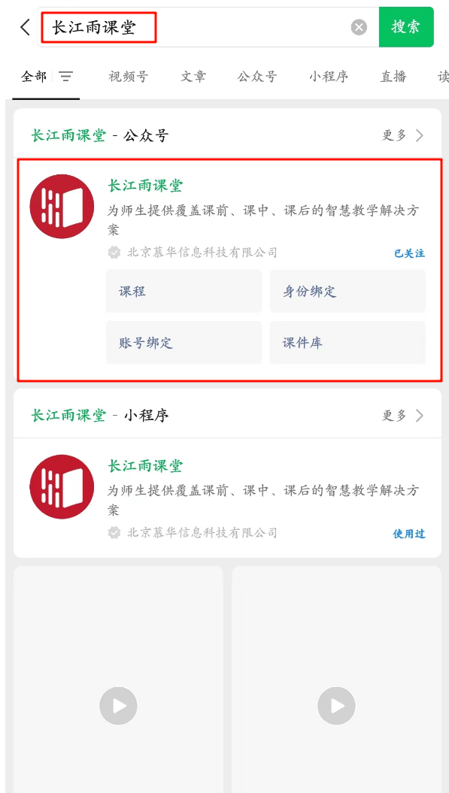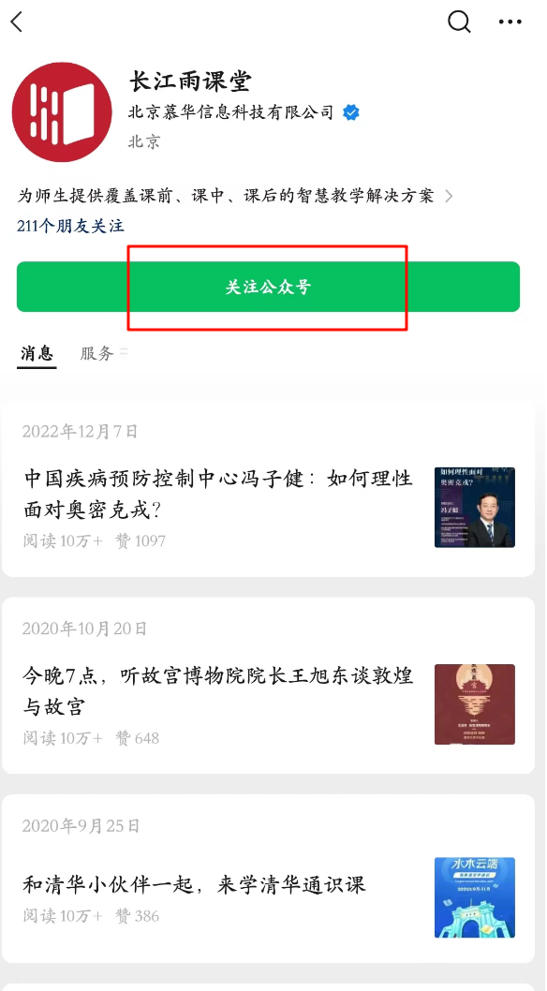  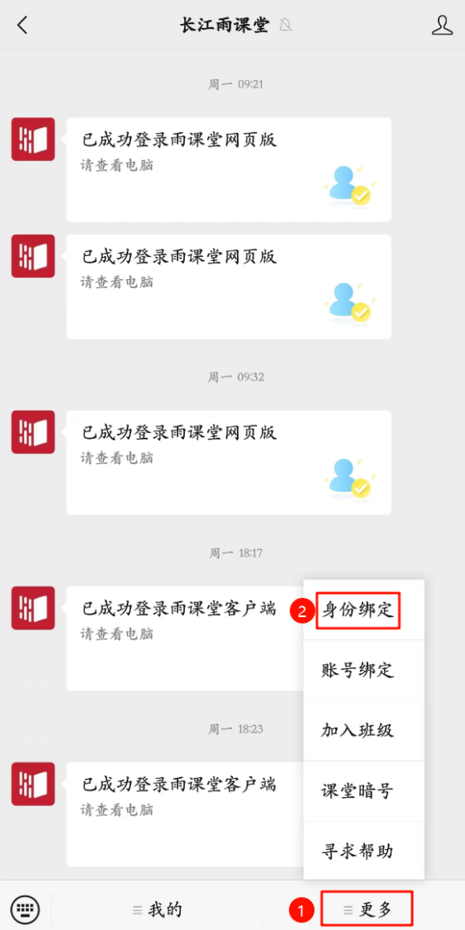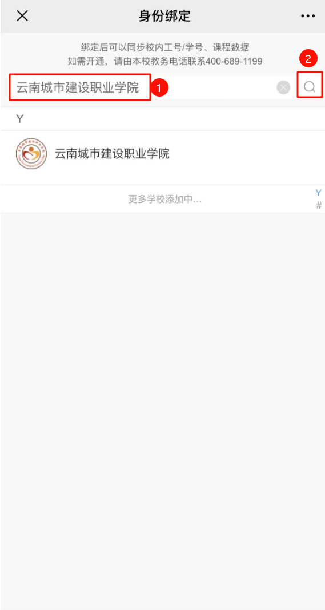  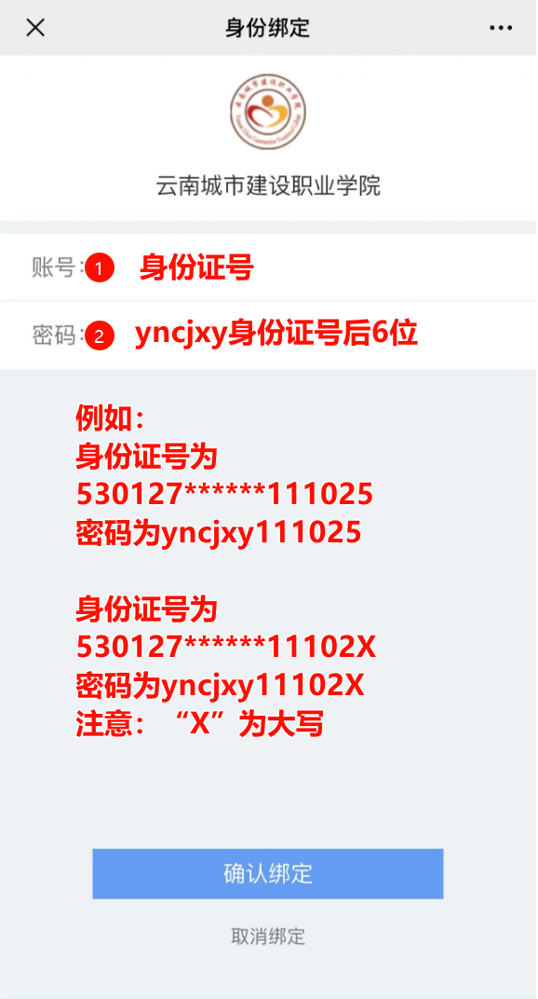
二、雨课堂APP登录  - 打开完成安装的“雨课堂”APP；  - 选择当前服务器为“长江·雨课堂”然后确定；  3.选择“我已阅读并同意……”，再点击“微信快捷注册/登录”。 | 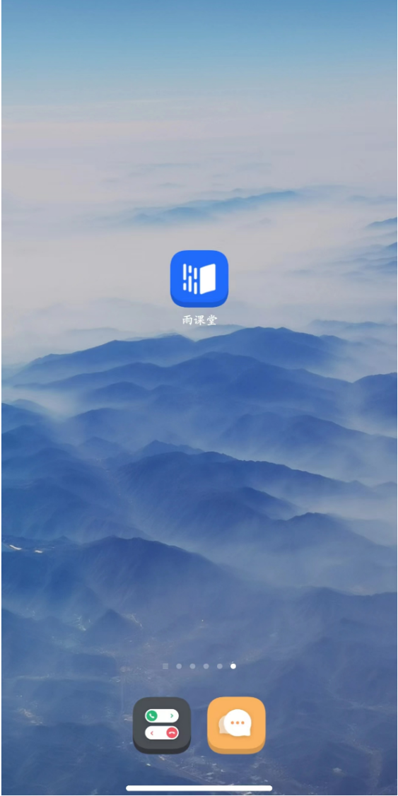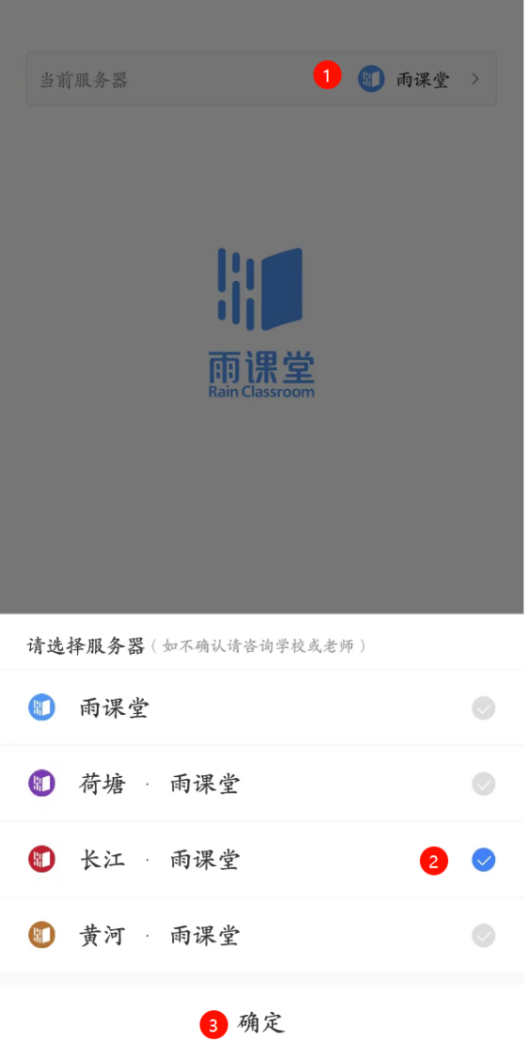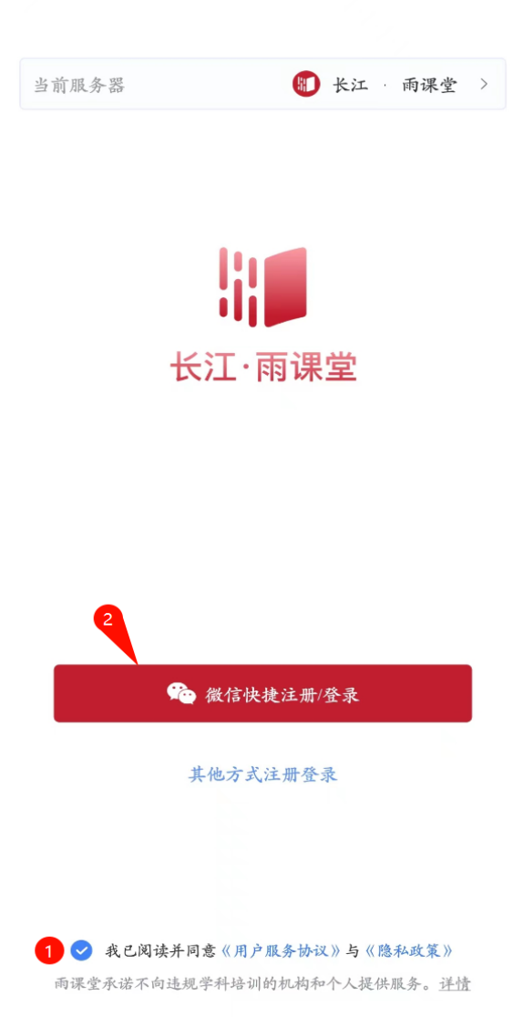
三、考试验证  - 点击【我听的课】进入相应课程班级，  - 点击进入2024年单招考试课程；  - 点击进入学习日志中的2024年单招考试；  - 进行身份校验（请提前拍好身份证正面照片）；  - 完成身份校验后点击下一步；  - 点击“去拍照”用前置摄像头给自己拍照；（首次参加APP端作答的在线监考考试，需要允许雨课堂访问您设备上的照片以及相机拍摄照片权限。）  - 拍照完成后点击“去答题”；  - 点击”开始答题”；  - 阅读“提示”，点击“开始”；  - 正式开始答题；（答题期间不得切屏；  - 完成答题后点击“去交卷”；  - 显示“提交成功”后，即完成考试。 | 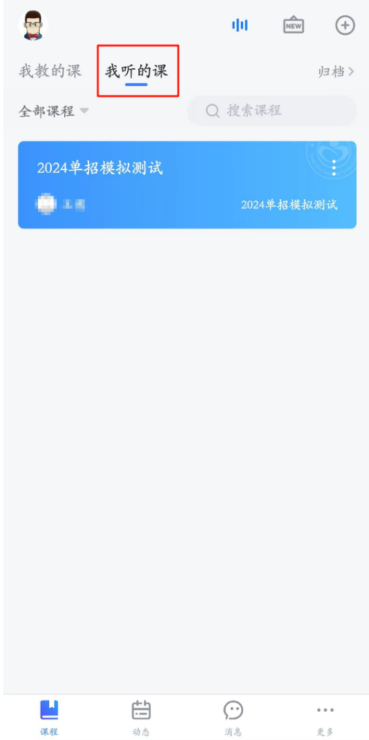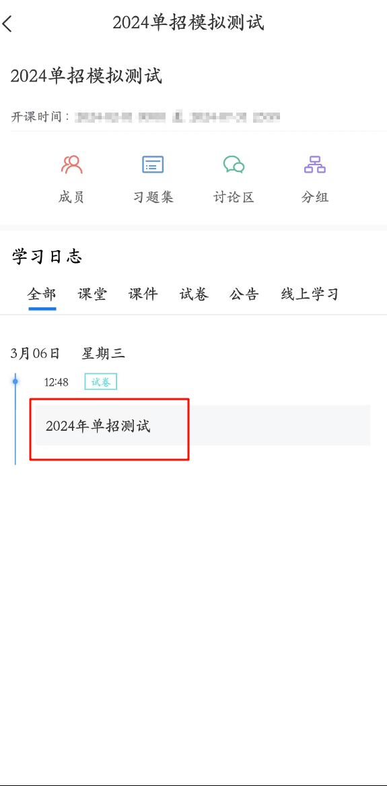  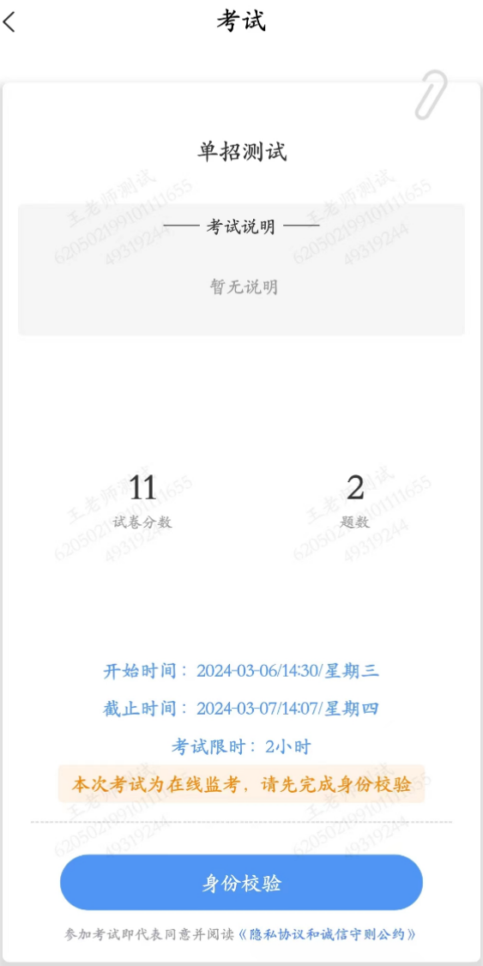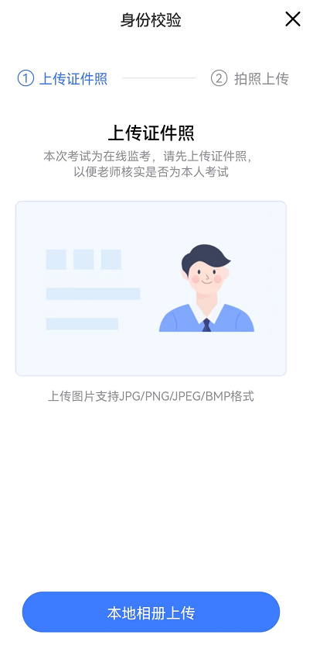  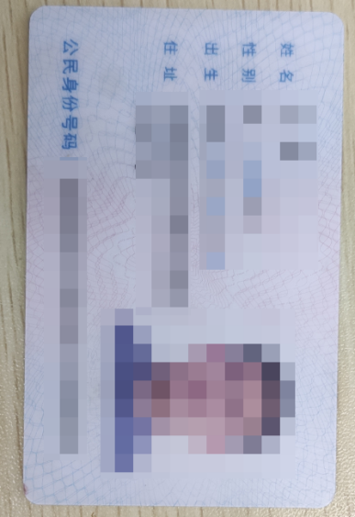  身份证照片样例  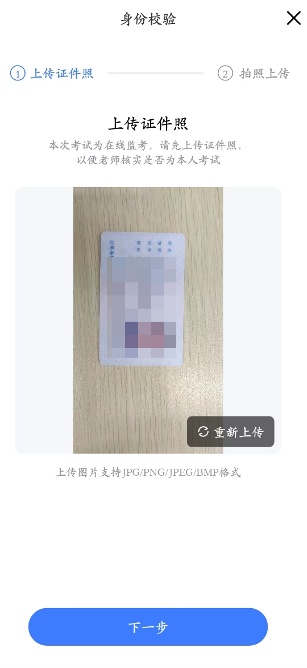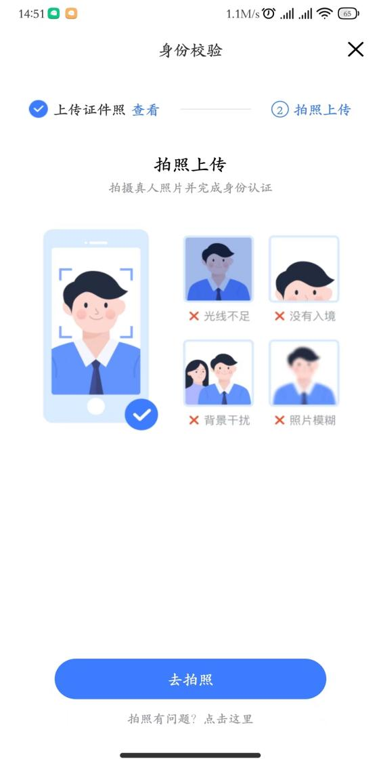  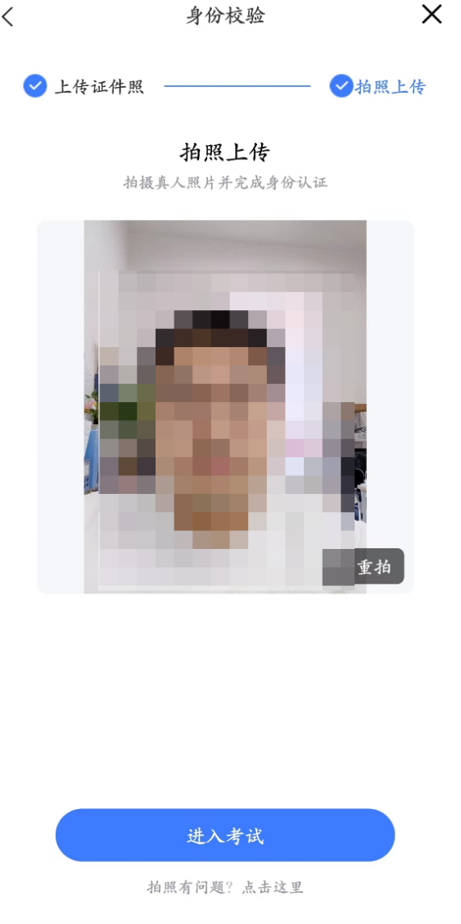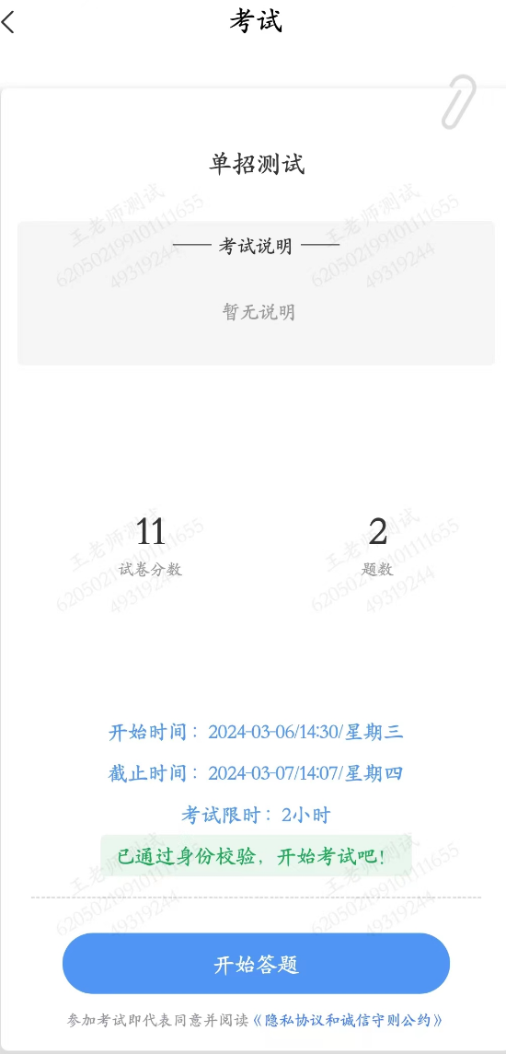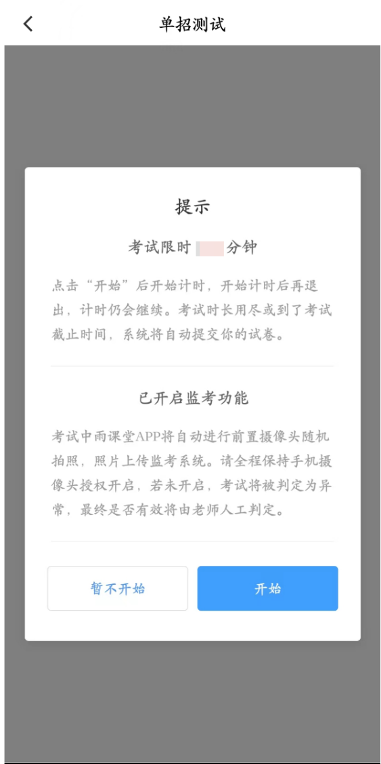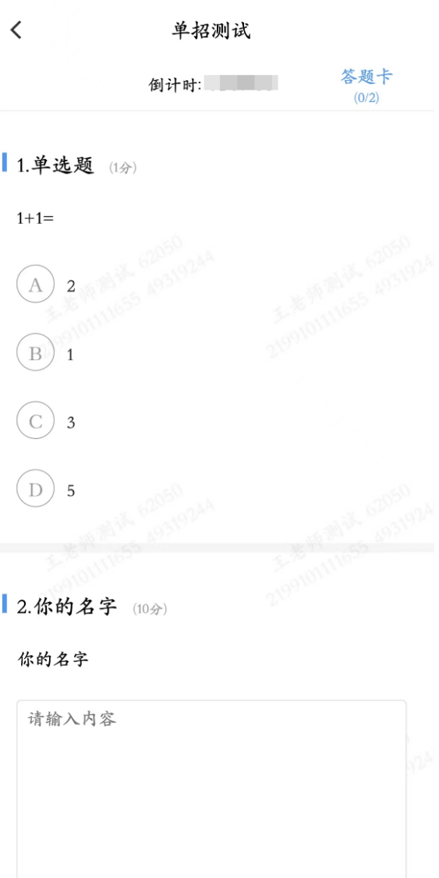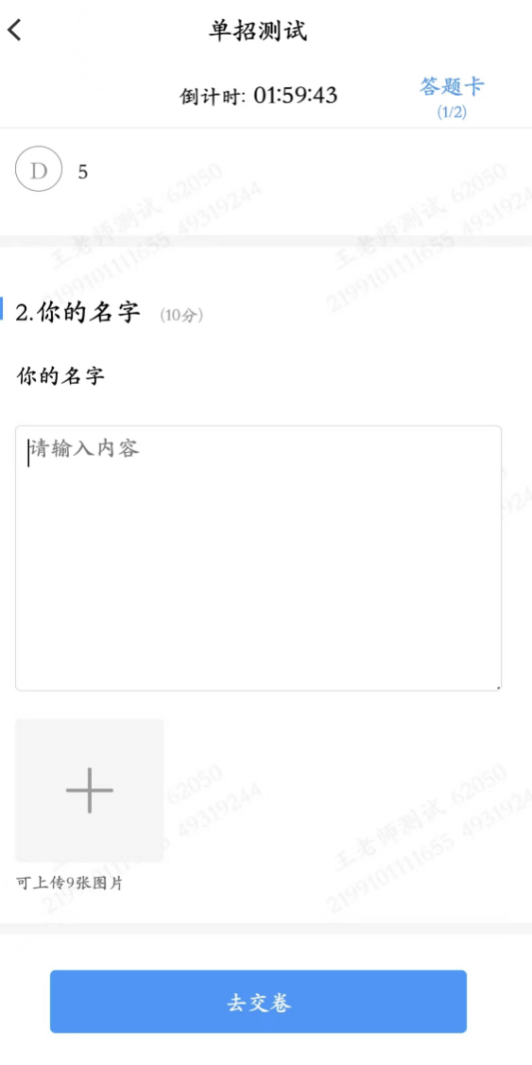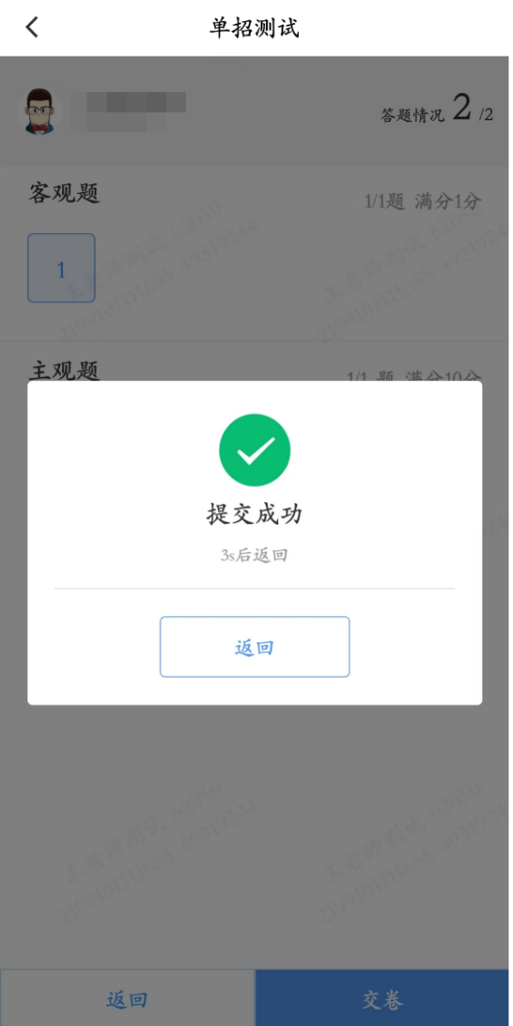
腾讯会议操作流程
登录“腾讯会议”手机APP  - 打开“腾讯会议”APP，使用微信直接登陆；  - 登录后选择“加入会议”，输入“会议号”和“您的姓名”，“您的姓名”请填写考生真实姓名；“关闭麦克风”、“关闭扬声器”，“开启视频”；  - 将手机放置在右侧，摄像头可以完整看到考生及答题手机屏幕；进入“腾讯会议”一律请用APP，不能用小程序进入，如用小程序进入“腾讯会议”造成卡顿或者中途自动退场后果自负。 | 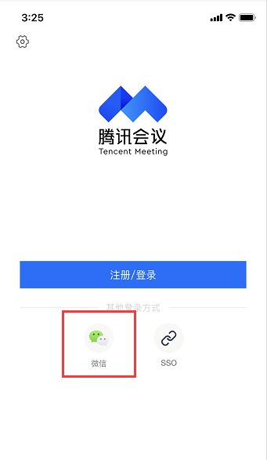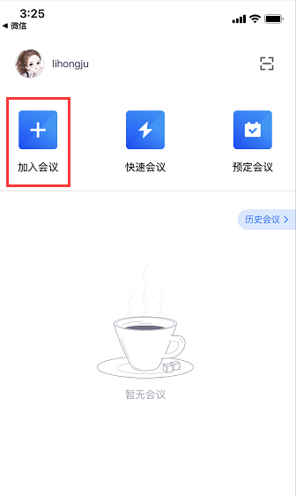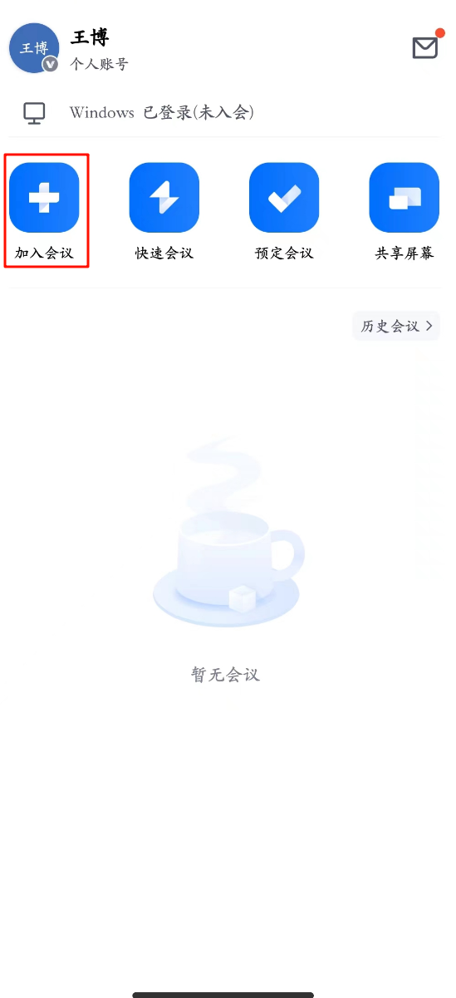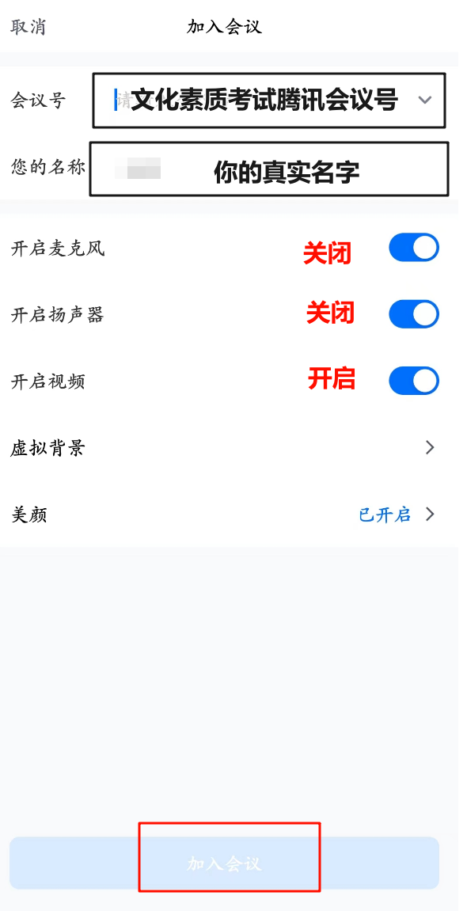  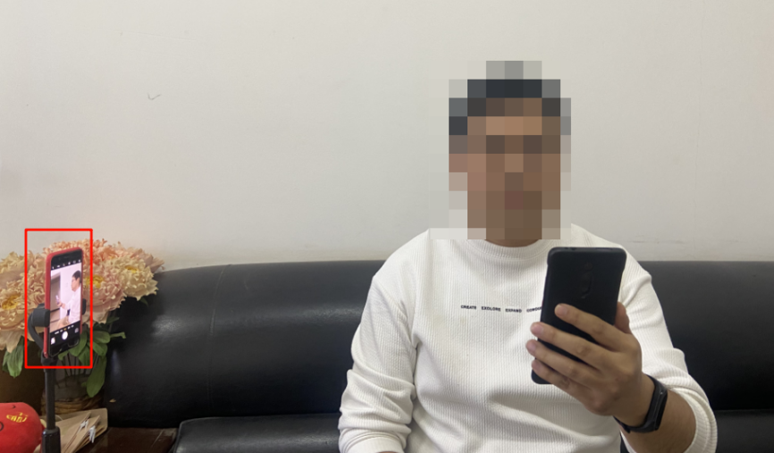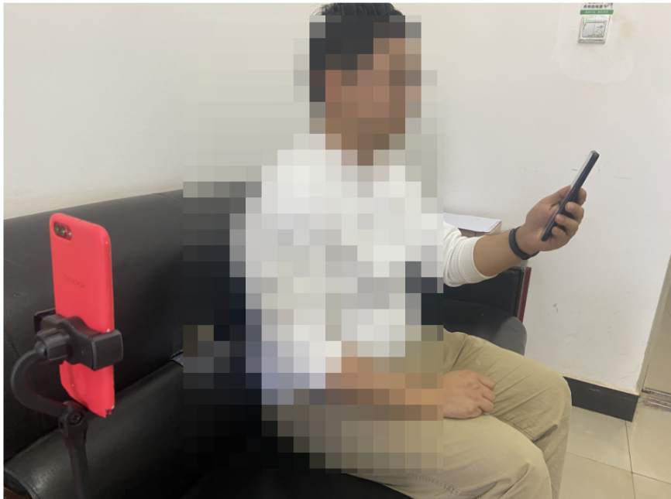  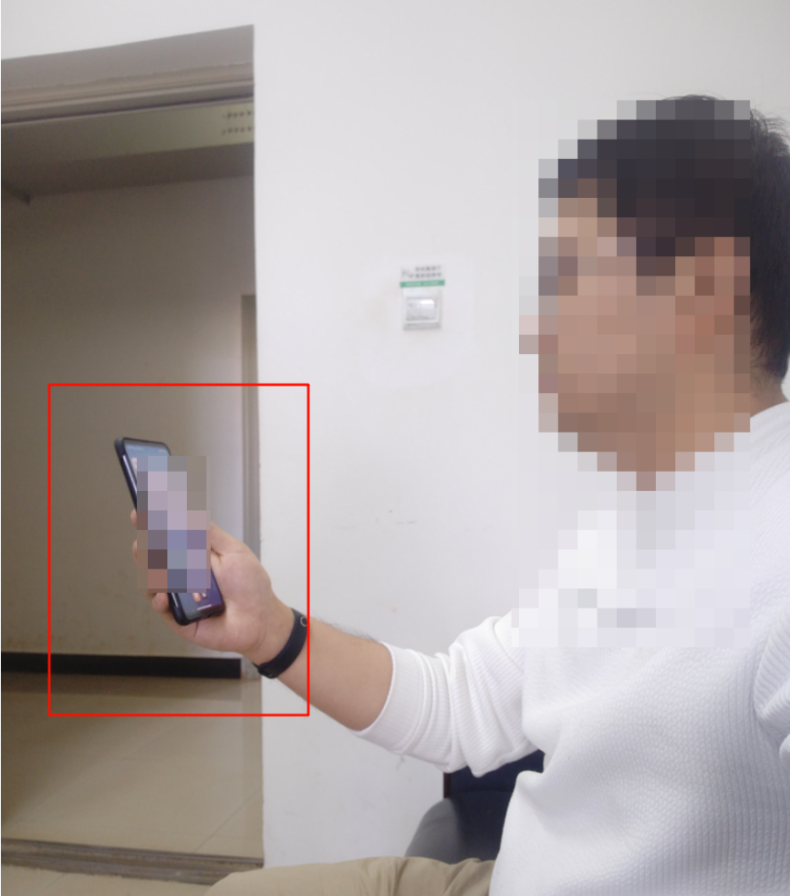  腾讯会议APP摄像头内须可以看到考生及答题手机正面。

